Педагоги: Никитина О. В., Жемкаускене О. И., Егорова В. Н., МБДОУ «Детский сад № 124», г. Рязань
Тема занятия: «Бусы для елочки»
Приоритетная образовательная область ФГОС ДО: художественно-эстетическое развитие
Возрастная группа: 4-5 лет, ЗПР
Цель:
1. Организовать продуктивную деятельность детей, направленную на обучение вырезанию кругов из квадратов путем закругления углов.
2. Создать условия выработки у детей устойчивого положительного отношения к процессу познания нового.
3. Способствовать развитию умения распознавать эмоции (грусть, радость).
Задачи:
Организовать:
- знакомство детей со способом вырезания кругов из квадратов путем закругления углов;
- отработку умений узнавать и изображать эмоции радости и грусти;
- контроль результатов самостоятельной деятельности детей;
- рефлексивную оценку результатов познавательной деятельности детей.
Словарная работа: радость, радостный, грусть, грустный, квадрат, круг.
Предварительная работа:Рассматривание украшений для елки. Индивидуальная работа с ножницами. Закрепление названия цветов. Разучивание песни «Маленькой елочке холодно зимой.
Оборудование: экран, проектор, ноутбук, игрушечный заяц, образец аппликации. На каждого ребенка: ножницы, розетка с клеем, кисточка, тряпочка, клеенка, стаканчик под кисточку, лист с нарисованной «ниточкой», разноцветные квадраты.

Ход занятия

Этапы деятельности | Деятельность педагога | Деятельность детей, возможные ответы | Расположение детей
Мотивационно-организационный этап | Сюрпризный момент: появление зайчика. Он просит помощи сделать бусы для елочки, которой не хватило украшений. И поэтому она очень сильно грустит. Приложение 1. | Дети слушают рассказ зайца. | Свободно, у экрана
 | На экране грустная елочка в окружении нарядных елок. | Смотрят на экран, показывают эмоцию грусти. | Свободно, у экрана
 | Чем украшают елку? Какие игрушки елочные вы знаете?  Из чего можно сделать украшение для елочки, чтобы зайчику было не тяжело донести в лес? | Актуализация знаний детей: чем украшают елку. | Свободно, около воспитателя
 | Из чего можно сделать украшение для елочки, чтобы зайчику было не тяжело донести в лес? | Дети решают, как помочь елочке и что для этого можно сделать. | Свободно, около воспитателя
 | Чтобы зайчику было легко нести украшения для елочки, чтобы он не устал, давайте немного с ним поиграем.  Физкультминутка. «Зайчики». Приложение 2. | Физкультминутка «Зайчики». Приложение 2. | Свободно, напротив воспитателя
 | Показ образца бус, предложение сделать такие в подарок елочке. Из каких геометрических фигур состоят бусы? Какого цвета бусины? Как они чередуются? Какие геометрические фигуры лежат у вас на столах? Какого цвета? | Рассматривают образец, описывают его, дают ответы на вопросы воспитателя.  Закрепление названий геометрических фигур (квадрат, круг)  Закрепление названия цветов. | Свободно, около воспитателя
Практический этап | Показ способа вырезания кругов из квадратов. | Знакомятся с новым способом вырезания кругов из квадратов путем закругления углов. | Сидя за столом
 | Напоминание правил работы с ножницами. | Вспоминают, как пользоваться ножницами. | Сидя за столом
 | Оказание индивидуальной помощи детям по закруглению углов. | Вырезают круги из квадратов путем закругления углов. | Сидя за столом
 | Помочь ребенку с ОВЗ правильно взять ножницы в руку.  Показать ребенку с ОВЗ, как правильно закруглять углы у квадрата.  Проверяет все ли дети справились с заданием. | Самостоятельная деятельность детей с комментированием.
 | Предлагает «нанизать» бусины на ниточку.  Проверяет правильность выкладывания и дает задание наклеить бусины на ниточку. | Раскладывают свои кружки на нарисованную ниточку на бумаге.
 | Подсказать ребенку с ОВЗ правильность выкладывания («нанизать на ниточку»).  Напоминание о том, как пользоваться клеем и кисточкой.  Выполнение аппликации  Оказание индивидуальной помощи детям по нанесению клея на круг и приклеивание.  Еще раз напомнить детям с ОВЗ, что клей нужно наносить на бумагу на клеенке | Выполнение аппликации  Наклеивают круги на нарисованную ниточку на бумаге.
 | Еще раз напомнить детям с ОВЗ, что клей нужно наносить на бумагу на клеенке.  Предлагает показать получившиеся бусы зайчику. | Свои работы несут показывать зайчику. | Рядом с зайцем (заяц сидит на стуле около экрана).
Итоговый этап | Оценка работ детей зайцем.  Заяц «убегает» с бусами к елочке в лес. | Прощаются с зайцем. | Свободно, около воспитателя.
 | Предлагает спеть песню «Маленькой елочке холодно зимой» и поводить хоровод. Приложение 3. | Поют третий куплет песни «Маленькой елочке холодно зимой», водят хоровод. Приложение 3. | В кругу.
 | На экране появляется нарядная, радостная елочка. Обращает внимание на эмоцию елочки. Приложение 1. | Смотрят, распознают эмоцию елочки.  Показывают эмоцию радости. | Свободно, напротив экрана, рядом с воспитателем.
 | Мы смогли помочь елочке? Как мы ей помогли? Какая она стала? Почему она стала радостная? | Ответы детей. | Свободно, напротив экрана, рядом с воспитателем.
Литература
1. Физкультминутки для малышей http://supermammy.ru/?p=347 (15.05.2017г.))

Приложение 1
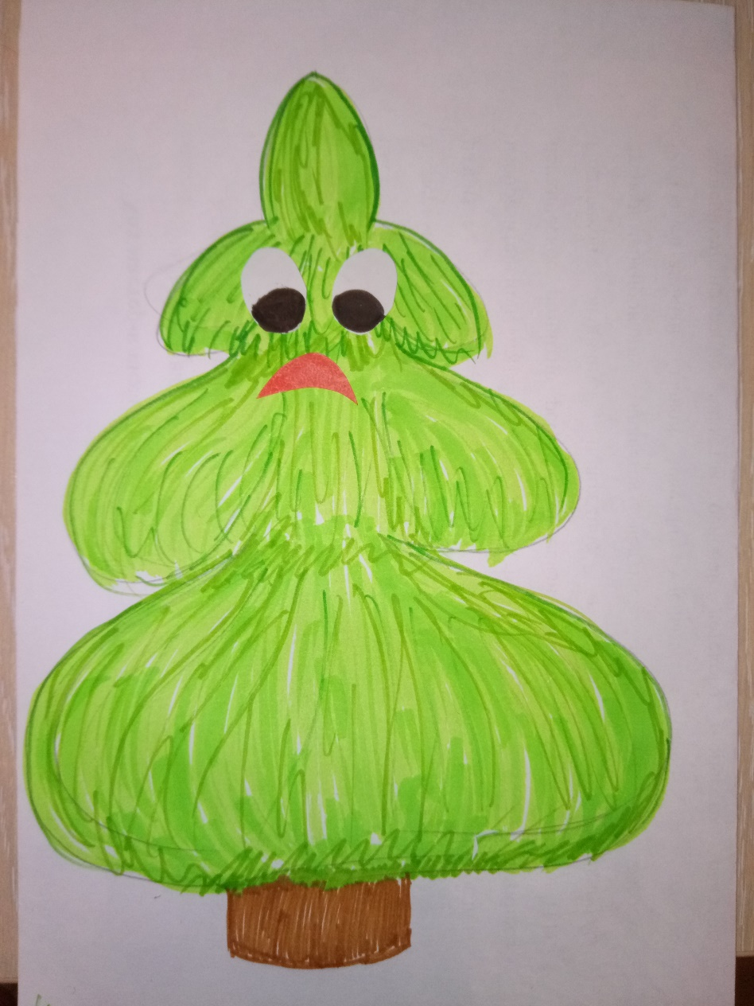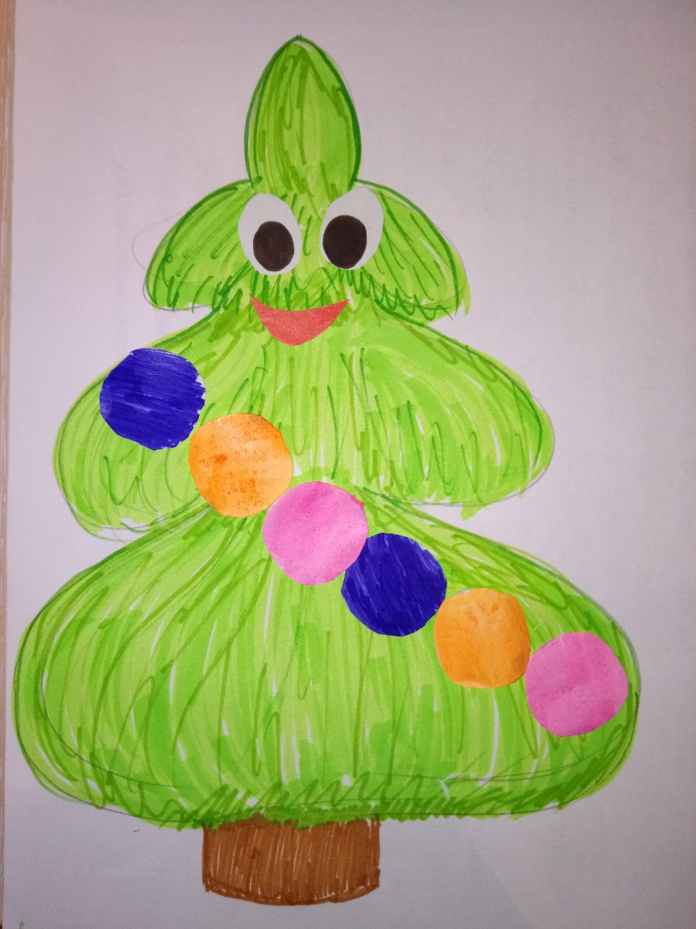

Приложение 2
Физкультминутка «Зайцы»

Зайцы скачут скок-скок-скок!
Да на беленький снежок.
Приседают, слушают,
Не идет ли волк.

Раз – согнуться, разогнуться,
Два – нагнуться, потянуться.
Три – в ладоши три хлопка,
Головою три кивка. (Повторить два раза)

Скачут на месте, как зайчики.

Приседают, руками показывают ушки.
Слушают.

Наклоняются вперед, выпрямляются.
Нагибаются вперед, встают, тянут руки вверх.
Хлопают три раза в ладоши.
Кивки головой три раза.

Приложение 3
Маленькой ёлочке текст
Автор: Александрова З. Н.
Композитор: Красев М. И.

Маленькой елочке
Холодно зимой,
Из лесу елочку
Взяли мы домой.
Из лесу елочку
Взяли мы домой.

Сколько на елочке
Шариков цветных,
Розовых пряников,
Шишек золотых!
Розовых пряников,
Шишек золотых!

Бусы повесили,
Встали в хоровод.
Весело, весело
Встретим Новый год!
Весело, весело
Встретим Новый год!

